Об утверждении регламентов государственных услуг в области культуры
Утративший силу
Постановление акимата Актюбинской области от 9 апреля 2014 года № 103. Зарегистрировано Департаментом юстиции Актюбинской области 12 мая 2014 года № 3895. Утратило силу постановлением акимата Актюбинской области от 20 мая 2015 года № 154
Сноска. Утратило силу постановлением акимата Актюбинской области от 20.05.2015 № 154 (порядок введения в действие см. п. 4).
В соответствии со статьей 27 Закона Республики Казахстан от 23 января 2001 года "О местном государственном управлении и самоуправлении в Республике Казахстан", пунктом 3 статьи 16 Закона Республики Казахстан от 15 апреля 2013 года "О государственных услугах", постановлением Правительства Республики Казахстан от 24 февраля 2014 года № 140 "Об утверждении стандартов государственных услуг в области культуры" акимат Актюбинской области ПОСТАНОВЛЯЕТ:
1.Утвердить прилагаемые:
1) регламент государственной услуги "Выдача свидетельства на право временного вывоза культурных ценностей";
2) регламент государственной услуги "Согласование проведения научно-реставрационных работ на памятниках истории и культуры местного значения".
2. Государственному учреждению "Управление культуры, архивов и документации Актюбинской области" обеспечить размещение настоящего постановления в информационно-правовой системе "Әділет".
3. Контроль за исполнением данного постановления возложить на заместителя акима области Нуркатову С.К.
4. Настоящее постановление вводится в действие по истечении десяти календарных дней после дня его первого официального опубликования, но не ранее введения в действие постановления Правительства Республики Казахстан от 24 февраля 2014 года № 140 "Об утверждении стандартов государственных услуг в области культуры".
Аким области | А.Мухамбетов
Утвержден
постановлением акимата
Актюбинской области
от 9 апреля 2014 года
№ 103
Регламент государственной услуги "Выдача свидетельства на право временного вывоза культурных ценностей"
1. Общие положения
1. Государственная услуга "Выдача свидетельства на право временного вывоза культурных ценностей" (далее – государственная услуга) оказывается государственным учреждением "Управление культуры, архивов и документации Актюбинской области" (далее – услугодатель), по адресу: г.Актобе, проспект Абилкайыр хана, 40, кабинет 660, а также через веб-портал "электронного правительства" www.e.gov.kz или веб-портал "Е-лицензирование" www.elicense.kz (далее – портал) при условии наличия у получателя государственной услуги (далее – услугополучателя) электронно-цифровой подписи (далее – ЭЦП).
Прием заявлений и выдача результатов осуществляется через услугодателя и (или) портал.
2. Форма оказания государственной услуги – электронная (частично автоматизированная).
3. Результатом оказания государственной услуги является выдача свидетельства на право временного вывоза культурных ценностей (далее – свидетельство) по форме согласно приложению 1 к Стандарту государственной услуги "Выдача свидетельства на право временного вывоза культурных ценностей", утвержденному постановлением Правительства Республики Казахстан от 24 февраля 2014 года № 140 (далее – Стандарт), в форме электронного документа либо мотивированный ответ услугодателя об отказе в оказании государственной услуги в форме электронного документа, удостоверенного ЭЦП уполномоченного должностного лица.
При обращении через портал результат оказания государственной услуги направляется услугополучателю в "личный кабинет" в форме электронного документа, подписанного ЭЦП уполномоченного лица услугодателя.
2. Описание порядка действий структурных подразделений (работников) услугодателя в процессе оказания государственной услуги
4. Основанием для начала процедуры (действия) по оказанию государственной услуги является:
при обращении к услугодателю – заявление по форме согласно приложению 2 к Стандарту;
при обращении через портал: электронный запрос услугополучателя.
Прием документов осуществляется согласно пункту 9 Стандарта.
3. Описание порядка взаимодействия структурных подразделений (работников) услугодателя в процессе оказания государственной услуги
5. Перечень структурных подразделений (работников) услугодателя, которые участвуют в процессе оказания государственной услуги:
1) сотрудник канцелярии;
2) руководитель услугодателя;
3) специалист отдела;
4) экспертная комиссия.
4. Описание порядка использования информационных систем в процессе оказания государственной услуги
6. Описание последовательности действий (процедур) через услугодателя с использованием информационных систем:
1) процесс 1 – ввод сотрудником услугодателя логина и пароля (процесс авторизации) в информационной системе автоматизированного рабочего места государственной базы данных (далее – ИС АРМ ГБД "Е-лицензирование") для оказания государственной услуги;
2) условие 1 – проверка в ИС АРМ ГБД "Е-лицензирование" подлинности данных о зарегистрированном сотруднике услугодателя через логин и пароль;
3) процесс 2 – формирование ИС АРМ ГБД "Е-лицензирование" сообщения об отказе в авторизации в связи с имеющимися нарушениями в данных сотрудника услугодателя;
4) процесс 3 – сотрудник канцелярии с момента подачи услугополучателем необходимых документов, указанных в пункте 9 Стандарта, и предметов осуществляет их прием и регистрацию;
5) процесс 4 – выдача сотрудником канцелярии услугополучателю талона с указанием даты, времени приема и фамилии сотрудника канцелярии;
6) процесс 5 – выбор сотрудником услугодателя услуги, указанной в настоящем Регламенте, вывод на экран формы запроса для оказания услуги и ввод сотрудником услугодателя данных услугополучателя, а также данных по доверенности представителя услугополучателя;
7) процесс 6 – направление запроса через шлюз "электронного правительства" (далее – ШЭП) в государственную базу данных "Физические лица" (далее – ГБД ФЛ)/ государственную базу данных "Юридические лица" (далее – ГБД ЮЛ) о данных услугополучателя, а также данных по доверенности представителя услугополучателя через информационную систему "единая нотариальная информационная система" (далее – ИС ЕНИС);
8) условие 2 – проверка наличия данных услугополучателя в ГБД ФЛ/ГБД ЮЛ;
9) процесс 7 – формирование сообщения о невозможности получения данных в связи с отсутствием данных услугополучателя в ГБД ФЛ/ГБД ЮЛ, ИС ЕНИС;
10) процесс 8 – заполнение формы запроса в части отметки о наличии документов в бумажной форме и сканирование сотрудником услугодателя необходимых документов, предоставленных услугополучателем, и прикрепление их к форме запроса;
11) процесс 9 – регистрация запроса в ИС АРМ ГБД "Е-лицензирование" и обработка услуги;
12) процесс 10 – руководитель услугодателя определяет дату и время проведения заседания экспертной комиссии;
13) процесс 11 – специалист отдела отправляет документы и предметы на экспертизу в экспертную комиссию в течение 1 (одного) рабочего дня;
14) условие 3 – экспертная комиссия осуществляет экспертизу и выдает заключение согласно приложению 1 к настоящему Регламенту либо мотивированный ответ об отказе, и направляет результат руководителю услугодателя на подписание в течение 1 (одного) рабочего дня;
15) процесс 12 – формирование сообщения об отказе в запрашиваемой услуге в связи с имеющимися нарушениями в данных услугополучателя в ИС АРМ ГБД "Е-лицензирование";
16) процесс 13 – получение услугополучателем результата услуги (выдача на портале свидетельства на право временного вывоза культурных ценностей), сформированного ИС АРМ ГБД "Е-лицензирование". Электронный документ формируется с использованием ЭЦП уполномоченного лица услугодателя.
Подробное описание последовательности действий (процедур) через услугодателя приведены в приложении 2 к настоящему Регламенту.
7. Способ проверки услугополучателем статуса исполнения запроса по государственной услуге: на портале в разделе "История получения услуг", а также при обращении к услугодателю.
8. Описание порядка обращения и последовательности действий услугодателя и услугополучателя при оказании государственной услуги через веб-портал "электронного правительства".
При обращении на портал государственная услуга осуществляется в личном кабинете услугополучателя:
1) процесс 1 – услугополучатель осуществляет регистрацию на портале с помощью своего регистрационного свидетельства ЭЦП, которое хранится в интернет-браузере компьютера услугополучателя (осуществляется для незарегистрированных услугополучателей на портале);
2) процесс 2 – прикрепление в интернет-браузер компьютера услугополучателя регистрационного свидетельства ЭЦП, процесс ввода услугополучателем логина и пароля (процесс авторизации) на портале для получения государственной услуги;
3) условие 1 – проверка на портале подлинности данных о зарегистрированном услугополучателе через логин (ИИН/БИН) и пароль;
4) процесс 3 – формирование порталом сообщения об отказе в авторизации в связи с имеющимися нарушениями в данных услугополучателя;
5) процесс 4 – выбор услугополучателем услуги, указанной в настоящем Регламенте, вывод на экран формы запроса для оказания услуги и заполнение услугополучателем формы (ввод данных) с учетом ее структуры и форматных требований, прикрепление к форме запроса необходимых документов в электронном виде;
6) процесс 5 – выбор услугополучателем регистрационного свидетельства ЭЦП для удостоверения (подписания) запроса;
7) условие 2 – проверка на портале срока действия регистрационного свидетельства ЭЦП и отсутствия в списке отозванных (аннулированных) регистрационных свидетельств, а также соответствия идентификационных данных между ИИН/БИН, указанным в запросе, и ИИН/БИН, указанным в регистрационном свидетельстве ЭЦП;
8) процесс 6 – формирование сообщения об отказе в запрашиваемой услуге в связи с неподтверждением подлинности ЭЦП услугополучателя;
9) процесс 7 – удостоверение (подписание) посредством ЭЦП услугополучателя заполненной формы (введенных данных) запроса на оказание услуги;
10) процесс 8 – регистрация электронного документа (запроса получателя) в ИС ГБД "Е-лицензирование" и обработка запроса в ИС АРМ ГБД "Е-лицензирование";
11) процесс 9 – руководитель услугодателя определяет дату и время проведения заседания экспертной комиссии;
12) процесс 10 – специалист отдела отправляет документы и предметы на экспертизу в экспертную комиссию – в течение 1 (одного) рабочего дня;
13) условие 3 – экспертная комиссия осуществляет экспертизу и выдает заключение согласно приложению 1 к настоящему Регламенту либо мотивированный ответ об отказе, и направляет результат руководителю услугодателя на подписание в течение 1 (одного) рабочего дня;
14) процесс 11 – формирование сообщения об отказе в запрашиваемой услуге в связи с имеющимися нарушениями в данных услугополучателя в ИС АРМ ГБД "Е-лицензирование";
15) процесс 12 – получение услугополучателем результата услуги (выдача на портале свидетельства на право временного вывоза культурных ценностей), сформированной ИС АРМ ГБД "Е-лицензирование". Электронный документ формируется с использованием ЭЦП уполномоченного лица услугодателя.
Подробное описание последовательности действий (процедур) через портал приведены в приложении 3 к настоящему Регламенту.
Приложение 1
к Регламенту государственной услуги
"Выдача свидетельства на право временного
вывоза культурных ценностей"
Экспертная комиссия по временному вывозу культурных ценностей _____________________________________________________ (местного исполнительного органа области, города республиканского значения, столицы) ЗАКЛЮЧЕНИЕ № ____
город _____________ "___" _______ 20___ г.
1. Заявитель_________________________________________________
(Ф.И.О. или наименование юридического лица)
_____________________________________________________________
2. Данные заявителя:_________________________________________ (гражданство, номер паспорта или удостоверения личности,
_____________________________________________________________
дата его выдачи или реквизиты юридического лица)
_____________________________________________________________
3. Деятельность заявителя:___________________________________
4. Цель вывоза (временного вывоза) __________________________
5. Представлено на экспертизу _______________________________
(название предмета, количество прописью)
6. Описание предмета ________________________________________
_____________________________________________________________
(подлинник, автор, место и время создания, материал и техника исполнения, _____________________________________________________________
размер, вес, сохранность)
Заключение: _________________________________________________
_____________________________________________________________
(имеет либо не имеет культурную ценность)
_____________________________________________________________
рекомендация о возможности временного вывоза)
Председатель Члены комиссии:
экспертной комиссии:
________________ (Ф.И.О.)
__________________ (Ф.И.О.) ________________ (Ф.И.О.)
__________________ (Ф.И.О.) ________________ (Ф.И.О.)
М.П.
Приложение 2
к Регламенту государственной услуги
"Выдача свидетельства на право временного
вывоза культурных ценностей"
Диаграмма функционального взаимодействия при оказании государственной услуги через услугодателя
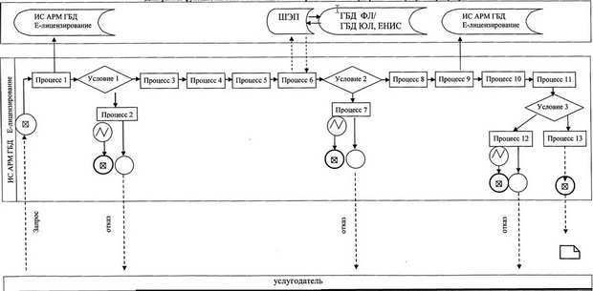
Приложение 3
к Регламенту государственной услуги
"Выдача свидетельства на право временного
вывоза культурных ценностей"
Диаграмма функционального взаимодействия при оказании государственной услуги через портал
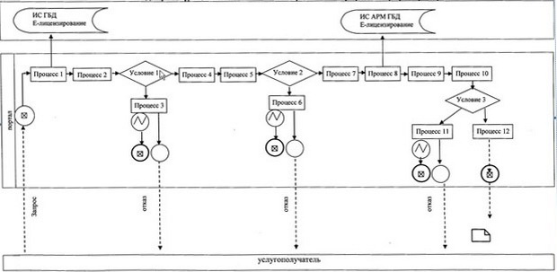
Условные обозначения
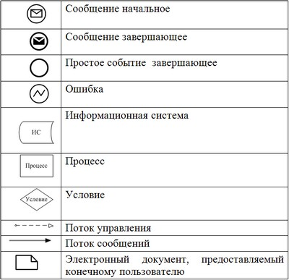
Утвержден
постановлением акимата
Актюбинской области
от 9 апреля 2014 года
№ 103
Регламент государственной услуги "Согласование проведения научно-реставрационных работ на памятниках истории и культуры местного значения"
1. Общие положения
1. Государственная услуга "Согласование проведения научно-реставрационных работ на памятниках истории и культуры местного значения" (далее – государственная услуга) оказывается государственным учреждением "Управление культуры, архивов и документации Актюбинской области" (далее – услугодатель), по адресу: г.Актобе, проспект Абилкайыр хана, 40, кабинет 660, а также через веб-портал "электронного правительства" www.e.gov.kz или веб-портал "Е-лицензирование" www.elicense.kz (далее – портал) при условии наличия у получателя государственной услуги (далее – услугополучателя) электронно-цифровой подписи (далее – ЭЦП).
Прием заявлений и выдача результата осуществляется через услугодателя и портал.
2. Форма оказания государственной услуги: электронная (частично автоматизированная) и бумажная.
3. Результат государственной услуги – согласование проведения научно-реставрационных работ на памятниках истории и культуры местного значения, либо мотивированный ответ услугодателя об отказе в оказании государственной услуги в форме электронного документа, удостоверенного электронной цифровой подписью (далее – ЭЦП) должностного лица услугодателя.
При обращении через портал результат оказания государственной услуги направляется услугополучателю в "личный кабинет" в форме электронного документа, подписанного ЭЦП уполномоченного лица услугодателя.
2. Описание порядка действий структурных подразделений (работников) услугодателя в процессе оказания государственной услуги
4. Основанием для начала процедуры (действия) по оказанию государственной услуги является:
при обращении к услугодателю – заявление по форме согласно приложению 2 к Стандарту государственной услуги "Согласование проведения научно-реставрационных работ на памятниках истории и культуры местного значения", утвержденному постановлением Правительства Республики Казахстан от 24 февраля 2014 года № 140 (далее – Стандарт);
при обращении через портал: электронный запрос услугополучателя.
5. Содержание процедур (действий), входящих в состав процесса оказания государственной услуги:
1) сотрудник канцелярии с момента подачи услугополучателем необходимых документов, указанных в пункте 9 Стандарта, осуществляет их прием и регистрацию 10 (десять) минут;
Результат – отметка сотрудником канцелярии на копии заявления услугополучателя о регистрации в канцелярии услугодателя с указанием даты, времени приема пакета документов;
2) передача рассмотренных документов специалисту отдела на исполнение, длительность выполнения 15 (пятнадцать) минут;
3) подготовка к выдаче согласования, дубликата согласования либо мотивированного ответа об отказе, и направление результата руководителю услугодателя на подписание, длительность выполнения в течение 15 (пятнадцати) рабочих дней;
4) подписания результата руководителем услугодателя и направление в канцелярию;
5) направление подписанного руководителем услугодателя результата сотрудником канцелярии через портал услугополучателю.
Описание последовательности процедур (действий) структурных подразделений (работников) услугодателя в процессе оказания государственной услуги с указанием длительности каждой процедуры (действия) сопровождается блок-схемой согласно приложению 1 к настоящему Регламенту.
3. Описание порядка взаимодействия структурных подразделений (работников) услугодателя в процессе оказания государственной услуги
6. Перечень структурных подразделений (работников) услугодателя, которые участвуют в процессе оказания государственной услуги:
1) сотрудник канцелярии;
2) руководитель услугодателя;
3) специалист отдела.
7. Подробное описание последовательности процедур (действий) между структурными подразделениями (работниками) услугодателя с указанием длительности каждой процедуры (действия) сопровождается блок-схемой согласно приложению 1 к настоящему Регламенту.
4. Описание порядка использования информационных систем в процессе оказания государственной услуги
8. Описание последовательности действий (процедур) через услугодателя:
1) процесс 1 – ввод сотрудником услугодателя логина и пароля (процесс авторизации) в информационной системе автоматизированного рабочего места государственной базы данных (далее – ИС АРМ ГБД "Е-лицензирование") для оказания государственной услуги;
2) условие 1 – проверка в ИС АРМ ГБД "Е-лицензирование" подлинности данных о зарегистрированном сотруднике услугодателя через логин и пароль;
3) процесс 2 – формирование ИС АРМ ГБД "Е-лицензирование" сообщения об отказе в авторизации в связи с имеющимися нарушениями в данных сотрудника услугодателя;
4) процесс 3 – сотрудник канцелярии с момента подачи услугополучателем необходимых документов, указанных в пункте 9 Стандарта, осуществляет их прием и регистрацию;
5) процесс 4 – отметка сотрудником канцелярии на копии заявления услугополучателя о регистрации в канцелярии услугодателя с указанием даты и времени приема пакета документов;
6) процесс 5 – выбор сотрудником услугодателя услуги, указанной в настоящем Регламенте, вывод на экран формы запроса для оказания услуги и ввод сотрудником услугодателя данных услугополучателя, а также данных по доверенности представителя услугополучателя;
7) процесс 6 – направление запроса через шлюз "электронного правительства" (далее – ШЭП) в государственную базу данных "Физические лица" (далее – ГБД ФЛ)/ государственную базу данных "Юридические лица" (далее – ГБД ЮЛ) о данных услугополучателя, а также данных по доверенности представителя услугополучателя через информационную систему "единая нотариальная информационная система" (далее – ИС ЕНИС);
8) условие 2 – проверка наличия данных услугополучателя в ГБД ФЛ/ГБД ЮЛ;
9) процесс 7 – формирование сообщения о невозможности получения данных в связи с отсутствием данных услугополучателя в ГБД ФЛ/ГБД ЮЛ, ИС ЕНИС;
10) процесс 8 – заполнение формы запроса в части отметки о наличии документов в бумажной форме и сканирование сотрудником услугодателя необходимых документов, предоставленных услугополучателем, и прикрепление их к форме запроса;
11) процесс 9 – регистрация запроса в ИС АРМ ГБД и "Е-лицензирование" и обработка услуги;
12) условие 3 – проверка соответствия услугополучателя квалификационным требованиям и основаниям для выдачи согласования;
13) процесс 10 – формирование сообщения об отказе в запрашиваемой услуге в связи с имеющимися нарушениями в данных услугополучателя в ИС АРМ ГБД "Е-лицензирование";
14) процесс 11 – получение услугополучателем результата услуги (выдача на портале согласования на проведение научно-реставрационных работ на памятниках истории и культуры местного значения), сформированной ИС ГБД "Е-лицензирование". Электронный документ формируется с использованием ЭЦП уполномоченного лица услугодателя.
Подробное описание последовательности действий (процедур) через услугодателя приведены в приложении 2 к настоящему Регламенту.
9. Способ проверки услугополучателем статуса исполнения запроса по государственной услуге: на портале в разделе "История получения услуг", а также при обращении к услугодателю.
10. Описание порядка обращения и последовательности действий услугодателя и услугополучателя при оказании государственной услуги через веб-портал "электронного правительства":
1) процесс 1 – услугополучатель осуществляет регистрацию на портале с помощью своего регистрационного свидетельства ЭЦП, которое хранится в интернет-браузере компьютера услугополучателя (осуществляется для незарегистрированных получателей на портале);
2) процесс 2 – прикрепление в интернет-браузер компьютера услугополучателя регистрационного свидетельства ЭЦП, процесс ввода услугополучателем логина и пароля (процесс авторизации) на портале для получения государственной услуги;
3) условие 1 – проверка на портале подлинности данных о зарегистрированном услугополучателе через логин (ИИН/БИН) и пароль;
4) процесс 3 – формирование порталом сообщения об отказе в авторизации в связи с имеющимися нарушениями в данных услугополучателя;
5) процесс 4 – выбор услугополучателем услуги, указанной в настоящем Регламенте, вывод на экран формы запроса для оказания услуги и заполнение услугополучателем формы (ввод данных) с учетом ее структуры и форматных требований, прикреплением к форме запроса необходимых документов в электронном виде;
6) процесс 5 – выбор услугополучателем регистрационного свидетельства ЭЦП для удостоверения (подписания) запроса;
7) условие 2 – проверка на портале срока действия регистрационного свидетельства ЭЦП и отсутствия в списке отозванных (аннулированных) регистрационных свидетельств, а также соответствия идентификационных данных между ИИН/БИН, указанным в запросе, и ИИН/БИН, указанным в регистрационном свидетельстве ЭЦП;
8) процесс 6 – формирование сообщения об отказе в запрашиваемой услуге в связи с неподтверждением подлинности ЭЦП услугополучателя;
9) процесс 7 – удостоверение (подписание) посредством ЭЦП услугополучателя заполненной формы (введенных данных) запроса на оказание услуги;
10) процесс 8 – регистрация электронного документа (запроса услугополучателя) в ИС ГБД "Е-лицензирование" и обработка запроса в ИС АРМ ГБД "Е-лицензирование";
11) условие 3 – рассмотрение проектной документации услугополучателя;
12) процесс 9 – формирование сообщения об отказе в запрашиваемой услуге в связи с имеющимися нарушениями в данных услугополучателя в ИС АРМ ГБД "Е-лицензирование";
13) процесс 10 – получение услугополучателем результата услуги (выдача на портале согласования на проведение научно-реставрационных работ на памятниках истории и культуры местного значения), сформированной ИС АРМ ГБД "Е-лицензирование". Электронный документ формируется с использованием ЭЦП уполномоченного лица услугодателя.
Подробное описание последовательности действий (процедур) через портал приведены в приложении 3 к настоящему Регламенту.
Приложение 1
к регламенту государственной услуги
"Согласование проведения
научно-реставрационных работ на
памятниках истории и культуры
местного значения"
Блок-схема описания последовательности процедур (действий) между структурными подразделениями (работниками) с указанием длительности каждой процедуры (действия)
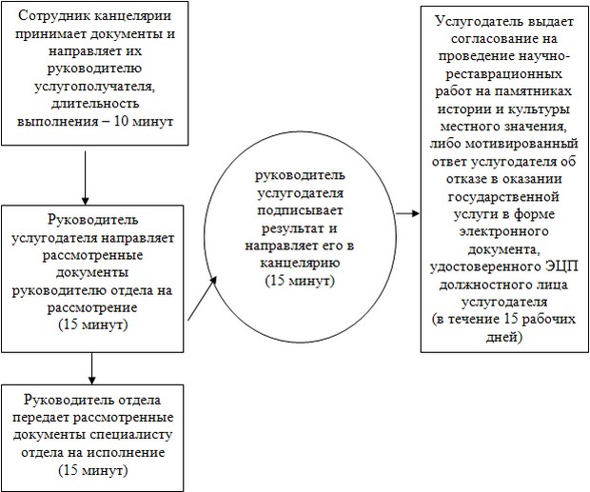
Приложение 2
к регламенту государственной услуги
"Согласование проведения
научно-реставрационных работ на
памятниках истории и культуры
местного значения"
Диаграмма функционального взаимодействия при оказании государственной услуги через услугодателя
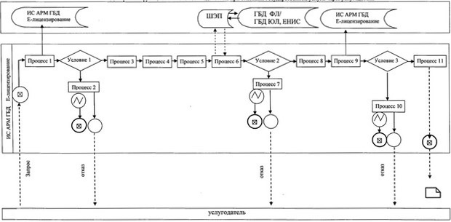
Приложение 3
к регламенту государственной услуги
"Согласование проведения
научно-реставрационных работ на
памятниках истории и культуры
местного значения"
Диаграмма функционального взаимодействия при оказании государственной услуги через портал
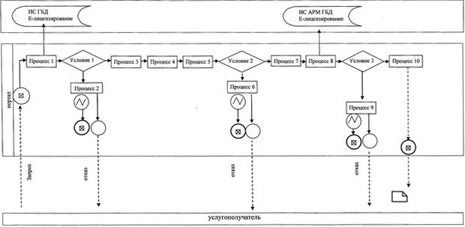
Условные обозначения

© 2012. РГП на ПХВ «Институт законодательства и правовой информации Республики Казахстан» Министерства юстиции Республики Казахстан

